**Открытый урок по литературному чтению 3 класс программа «Гармония»:**

**Е. Клюев «Сказки Простого карандаша»**

**Цели урока:**

**1. Образовательные:**

– познакомить учащихся с произведением Е. Клюева “Сказки Простого Карандаша”;  
– совершенствовать навык правильного, осознанного чтения учащихся;  
– формирование способности к полноценному восприятию литературного текста;

**2. Воспитательные:**

– способствовать формированию нравственных качеств учащихся;

**3. Развивающие:**

– развитие критического мышления учащихся;  
– развивать речь учащихся, расширять словарный запас;  
– развивать и совершенствовать творческий потенциал учащихся;

**Оборудование:**

– для учителя: компьютер, экран, проектор, наглядный материал.   
– для учащихся: учебник О.В. Кубасовой “Литературное чтение” 3 класс часть 2, листы бумаги, простой карандаш, цветные карандаши.

**Ход урока**

**1. Организационный момент.**

– Здравствуйте, садитесь. Сегодня мы отправимся в страну, надеюсь любимую вами, Литературы.

**2. Актуализация знаний учащихся.**

В этой стране мы встречались с произведениями многих писателей. И вот одни из них

Посмотрим на доску. Ребята, помогите соединить автора и название произведения. (На доске название раздела закрыто)

|  |  |
| --- | --- |
| Ю. Мориц | Пятеро из одного стручка |
| Х.К. Андерсен | Некрасивая ёлка |
| Е. Пермяк | Ель |
| Х.К. Андерсен | Разговаривали вещи |

- С произведениями какого литературного жанра мы работаем в этом разделе?

- Как называется раздел наших сказок?

- Мы знаем что эти сказки авторские. С какой целью авторы каждой сказки писали свои произведения?

- А с какой сказкой познакомимся сегодня мы, отгадайте загадку.

**3. Проблемная ситуация.**

Для меня резинка, братцы, лютый враг!

Не могу я столковаться с ней никак.  
Сделал я кота и кошку - красота!  
А она прошлась немножко - нет кота!  
С ней хорошую картинку не создать!  
Так во всю ругал резинку ...  
(**Карандаш**)

- Сегодня он будет главным героем нашего урока. На уроке вы познакомитесь с произведением Е. Клюева «Сказки простого карандаша».

- А вы что – нибудь слышали о писателе Клюеве? Давайте послушаем (рассказывает автобиографию писателя подготовленный ученик).

**Сообщение сведений об авторе.**

Слайд № 2: фотография писателя Е. Клюева.

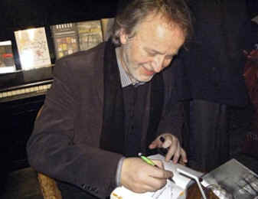

Евгений Клюев – один из самых загадочных писателей современности.

Родился Е. Клюев в Твери в 1954 году. За свою жизнь приобрел много профессий: журналист, писатель, переводчик, ученый.

Е. Клюев живет сейчас в Дании, где жил когда-то Г. Х. Андерсен, и пишет замечательные сказки. Про рыбок в аквариуме, про слона в зоопарке, про маленьких кузнечика, лягушонка и аистенка, про увлекательное путешествие одного чайного пакетика. Ерунда, вроде бы, сказки – и только. Но сколько в них тайн!

- Кем работал автор сказки?

- И вот обладая писательским мастерством Клюев написал сказку Сказки простого карандаша.

- Сегодня мы должны будем помочь герою Клюева Простому карандашу найти ответы на волнующие его вопросы. И ответим на главный вопрос Почему эта сказка находится в разделе Жизнь дана на добрые дела?

**Словарная работа.**

– В сказках встречаются часто различные слова, которые нам непонятны. Так и сегодня на уроке нам встретятся слова значения которых мы узнаем в процессе чтения. А еще в тексте встретятся трудные слова для чтения, подготовимся к чтению этих слов с. 130

**Эмоциональный настрой учащихся.**

Прежде чем читать давайте представим и осознаем наше настроение в начале чтения для этого возьмите, пожалуйста, лист бумаги и простой карандаш. Закройте глаза и представьте свое настроение. Это может быть предмет или слово. Откройте глаза и нарисуйте свое настроение.

Учащиеся рисуют.

– Отложите пока свои листы в сторонку. Вы сейчас простым карандашом нарисовали свое настроение, а у писателя Е. Клюева простой карандаш писал сказки.

**Первичное восприятие текста**

**-** Послушайте внимательно начало сказки…( до слов «запрут на ключ»)

Чтение учителем или аудиозапись сказки.

- Пока остановимся. Давайте предположим как дальше будут развиваться события? Составим «Дерево предсказаний»

- Запишите свои версии и прикрепите их к нашему дереву (работа в группах)

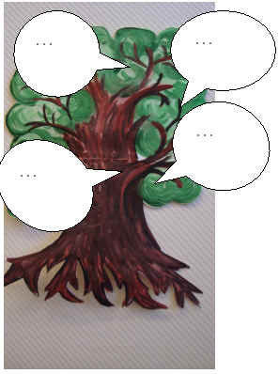

Учащиеся записывают свои версии и прикрепляют на доску.

– Давайте проверим ваши предсказания. Прочитаем дальше.

– Давайте договоримся, что читать вы будете громко, выразительно, эмоционально.

Чтение вслух сказки детьми. Последний абзац сказки про себя.

- Понравилась ли вам сказка? Почему?

- Проверим оправдались ли ваши предсказания.

- посмотрим что предсказывала … группа. А на самом деле? Почему ваши предсказания не сбылись?

- Какие чувства вызвала у вас эта сказка после прочтения? Почему?

**Физминутка**

Вот по сказке мы гуляли.

И, конечно же, устали.

Мы немного отдохнём,

Дальше в сказку мы пойдём.

Высоко поднимем руки.

Будем жить всегда без скуки.

Повернёмся вправо, влево.

Вновь работать будем смело.

**-** А 1 вопрос вам задаст наш герой Простой карандаш.

Мы сейчас будем отвечать на вопросы опираясь на текст

Слайд – Что было самым главным в моей жизни? (ответы детей)

Учитель: Найдите в тексте главных героев сказки кроме простого карандаша?

Каким бы вы изобразили Ночник? Какие слова из текста помогли бы вам при ответе на этот вопрос? Какие взаимоотношения были у Ночника и простого карандаша?

- Какой поступок совершил Ночник? Почему он это сделал?

- Какими бы вы изобразили цветных родственников простого карандаша? Какие слова из текста помогут вам в этом? - Какими были отношения простого карандаша и Цветных карандашей?

Слайд- У нашего героя снов возник вопрос Ребята почему мои сказки были заперты в стол? Кем они были заперты? Почему?

Учитель: Как же сказки попали в руки людей?

- Что значит выражение Сказки нельзя запреть на ключ?

Хорошие произведения нельзя скрыть спрятать – о них все равно узнают и они останутся в наших душах и сердцах.

- Выберете из текста слова для характеристики Простого карандаша . Каким он был?

- Кто считал Простой карандаш неудачником? А вы считаете Простой карандаш неудачником?

- Какой поступок совершил Простой карандаш в последний день своей жизни? Для чего он это совершил?

Слайд: Ребята карандаш снова задает вам свой вопрос:

Кто по ночам читал мои сказки?

- Почему раньше карандаш писал о принцессах а в последний день написал сказку о Вечной жизни?

**Творческая работа. Составление кластера**

**Составление “Кластера”**

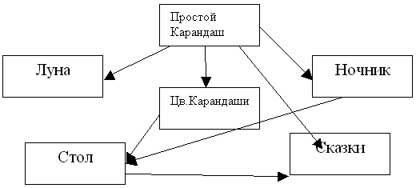

Учащиеся вешают на доску предметные картинки с изображением героев произведения и показывают их связь стрелками.

**Выборочное чтение с использованием метода цветописи.**

– Текст сказки напечатан черно-белым шрифтом, как будто простым карандашом. А если бы вы записывали эту сказку цветными карандашами, то какие цвета бы выбрали?

В этом произведении есть столько оттенков!

Настроение грусти обычно выражается темным цветом. Прочитайте отрывок, который бы вы окрасили в темный цвет. Расскажите кратко

Настроение радости выражается светлыми, яркими красками.

Прочитайте отрывок, который создает такое настроение.

**Рефлексия**

Мы сегодня хорошо поработали. Сейчас подведем итог, в этом вам помогут следующие фразы. Так вот мы и подошли к главному вопросу Почему эта сказка находится в разделе Жизнь дана на добрые дела? Какие добрые дела совершали другие персонажи? Какой вывод можно сделать Что жизнь дана на добрые дела.

**Слайд № 6:**

Я познакомился…  
Я узнал…  
Я понял…

– Продолжите эти фразы.

-А сейчас возьмите свой рисунок, где вы в начале урока нарисовали свое настроение нарисовав слово или предмет показав свое первичное настроение в начале урока, и раскрасьте сейчас его.

Учащиеся выполняют задание, показывают свои рисунки.

Изменилось настроение? Почему7

Спасибо вам за урок. Спасибо за правильные ответы на вопросы которые задавал вам наш герой сказки.

Дом. Зад. С. 130-134 в. № 4